BEYOND A MILLION TOKENS: BENCHMARKING AND ENHANCING LONG-TERM MEMORY IN LLMS
地址：https://arxiv.org/html/2510.27246
开源地址：https://github.com/mohammadtavakoli78/BEAM

既提出 评估数据集 又提出 新方法

现有问题：
- 现在的聊天机器人能处理的“上下文”（就是它一次能看到的对话或文章总长度）越来越长，很多能到一百万字词单位（叫“token”）。但现实聊天常常很长、跨很多主题、分很多次进行（比如今天说到您孙子的婚事，过几天又说到健康、旅行等），机器人要保持一贯、记得住过去细节，其实很难。
- 以前的测验数据集有不足：常常把不同人的短聊天拼在一起，不是一个人的连续故事；主题狭窄（多是生活私事）；考的题目也偏简单，主要是“回忆某个事实”，不考更复杂的“矛盾处理”“事件顺序”“跟着指示做”等能力。
所以，作者想做一个更像真事的、很长的、主题丰富的对话数据集，拿它来认真检测机器人在“长期记忆上的本事”。同时，再提供一个增强记忆的方法，看看能不能让机器人在这种困难场景下表现更好。

贡献：
- 做了一个新的“测验场”（基准数据集），专门拿来考验聊天机器在超长对话中的记忆与理解能力，叫做 BEAM。
- 设计了一个新方法，让聊天机器人在长对话里记得更好，叫做 LIGHT。这个方法借鉴人的记忆系统，给模型配三种“记忆”：长期的“经历记忆”、短期“工作记忆”、以及一份“随手记（草稿本）”。

目标：是评估长期对话模型（LLM）回答依赖于长期对话记忆的问题的能力

数据集生成：
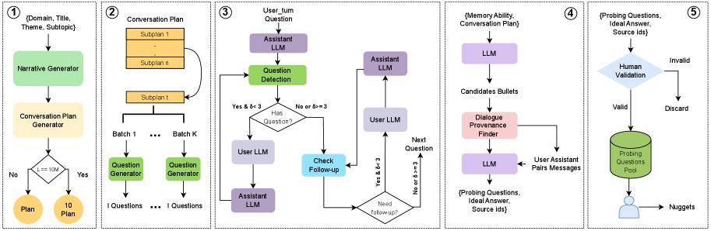
建立虚拟人：
- 先有一个“对话种子”：定领域、标题、主题、子话题、用户个人档案（年龄职业性格等）、关系图（家人朋友）、时间线（跨度）。
- 让模型据此生成“对话计划”：分阶段（子计划），每阶段列很多条“要点”：会发生什么、涉及谁、什么时候、有哪些数字和事实等。对1千万token的特别长对话，会做十个相互衔接的计划，保证故事连贯。
- 再把每个阶段的要点拆成小批次，让模型生成对应的“用户提问”，再让另一个模型生成“助理回答”。回答里如果出现反问，就促成“用户再答”，还有检查是否需要“用户追问澄清”。这样把对话做得更像真人互动。
- 最后，根据这些对话与计划，自动生成“考题候选”，再让人工审阅，挑有效题目并制定评分标准（nugget或顺序指标）。

关注的问题点：
- 弃权 ：评估模型在缺乏证据时是否会回避给出答案。
- 矛盾解决 ：测试识别和调和相隔甚远的语句中不一致陈述的能力，同时保持整体一致性。
- 事件排序 ：评估模型是否能够识别和重构对话中不断演变的信息顺序。
- 信息提取 ：衡量对漫长历史中实体和事实细节的回忆情况
- 指令遵循性 ：考察在较长时间内对用户指定约束条件的持续遵守情况。
- 知识更新 ：评估是否需要根据新出现的知识来修订已存储的知识。
- 多会话推理 ：探究整合多个非相邻对话片段证据的推理过程
- 偏好跟踪 ：捕捉能够适应不断变化的偏好的个性化响应
- 摘要能力 ：评估提取和压缩对话内容的能力
- 时间推理 ：测试对显性和隐性时间关系的推理能力

提供的记忆系统范式：
LIGHT 是一个受认知启发的记忆增强框架 ，旨在增强大型语言模型中的长期记忆。
它从人类记忆系统中汲取灵感，并整合了三个互补的组成部分 ，这些组成部分在推理过程中协同工作：
- 情景记忆 ——一种长期记忆指标，能够跨较长的时间范围检索相关信息。
- 工作记忆 ——一个短期缓冲区，可以保留最近的对话内容，从而保证对话的连续性和上下文相关性。
- 草稿纸 ——一个迭代压缩的语义层，用于跟踪每次回合后的重要事实、用户指令和上下文更新。
在推理时，LIGHT 从所有三个记忆系统中检索和整合信息，使模型即使在跨越数百万个标记的对话中也能产生更贴近现实、更连贯、更符合上下文的响应 。
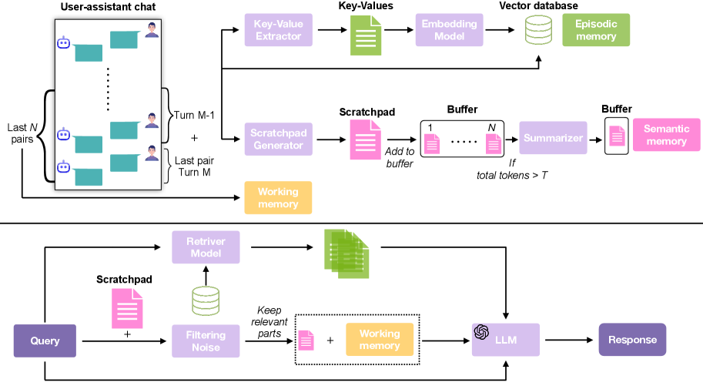
LIGHT 就是让机器人也同时拥有这三样：
- 长期经历记忆（Episodic memory）：把对话每一回合提炼成“键值对”（像“人：属性”“事件：细节”）、短摘要，存进一个“向量数据库”（方便检索）。当出现问题，就用问题去检索找回最相关的原始片段（不是靠模型自己回忆，而是从“记忆库”里调出来）。
- 工作记忆（Working memory）：随时拿最近若干对话回合（比如最近N轮）给模型，保证当前上下文清楚。
- 随手记（Scratchpad）：每次对话后，模型把关键事实、用户偏好、指令要求、重要日期、变化更新等，写进一份持续累积的“摘要笔记”。这份笔记越积越多，就定期压缩（如从3万token压到1.5万），去重、保留最新版本、按主题归纳。回答问题前，再把这份笔记按当前问题进行“筛选”，只留下关联部分，避免噪音。
回答时，模型同时看：
- 从经历记忆检索到的原始对话片段（证据）
- 工作记忆里的最近几轮对话
- 随手记中与问题相关的提炼内容 三者一起作为上下文，模型再生成答案。这样就像一个人：翻翻小本子（随手记）、回想最近的谈话（工作记忆）、查旧时具体事件记录（经历记忆），综合后回答。

实验设置 (Experimental Setup)

1. 设置：
对比基准 (Baselines)： 作者将 LIGHT 框架与两类主流方法进行了对比：
- 长上下文 LLMs (Long-context LLMs / Vanilla)： 直接将尽可能多的对话历史作为输入喂给模型。
- 对于 10M token 的超长场景，由于没有模型原生支持该长度，基准方法只截取模型能处理的最长“近期对话片段”。
- RAG (检索增强生成)： 将每个“用户-助理”的对话回合视为一个文档存入向量数据库。推理时，检索最相似的 Top-5 个文档给 LLM。
评估模型 (Models)： 实验涵盖了开源和闭源的 SOTA 模型：
- 闭源模型： GPT-4.1-nano (1M 上下文), Gemini-2.0-flash (1M 上下文)。
- 开源模型： Qwen2.5-32B-AWQ, Llama-4-Maverick-fp8。
- 注： 对于 LIGHT 方法和 RAG 基线，实验将 LLM 的上下文窗口统一限制在 32K，以测试其在有限窗口下利用记忆机制的能力。
技术细节：
- 向量数据库： 使用 FAISS。
- Embedding 模型： BAAI/bge-small-en-v1.5。
- 推理设置： 使用 Nucleus 采样，温度设为 0 以保证结果确定性。

2. 主要实验结果 (Empirical Findings)
作者在四个长度级别（100K, 500K, 1M, 10M tokens）上对比了 LIGHT 与基线方法的表现（见论文 Table 1）。
核心发现：
- LIGHT 取得了显著的性能提升：
- 全面超越： 无论是在 100K 的短长文，还是 10M 的超长文，LIGHT 几乎在所有模型上都优于 Vanilla 和 RAG 基线。
- 平均提升： 根据骨干模型的不同，平均提升在 3.5% 到 12.69% 之间。
- 极端长度优势： 在 10M token 场景下（基线模型无法读取全部上下文），LIGHT 的优势极大。例如，Llama-4-Maverick 提升了 155.7%，GPT-4.1-nano 提升了 107.3%。
- 长上下文模型的退化： 即便原本支持 1M 上下文的模型（如 Gemini 和 GPT-4），随着对话长度的增加，其 Vanilla 模式的性能也显著下降。这证明单纯增加上下文窗口并不能完美解决长期记忆问题。
- 不同记忆能力的表现差异：
- 提升最大的领域： 总结 (+160.6%)、多跳推理 (+27.2%)、偏好遵循 (+76.5%)。这说明 LIGHT 的“临时便笺（Scratchpad）”机制对于整合分散信息和维持长期约束非常有效。
- 最难的任务： “矛盾解决（Contradiction Resolution）”在所有方法中得分都最低，表明检测长跨度的逻辑冲突仍是当前 LLM 的短板。

3. 消融实验 (Ablation Study)
为了验证 LIGHT 框架中每个组件的作用，作者进行了消融研究（见 Figure 3 和 Table 8），分别移除以下组件进行测试：
- 检索（Retrieval from Index - 模拟情景记忆）
- 临时便笺（Scratchpad - 模拟语义记忆/笔记）
- 工作记忆（Working Memory - 最近的对话）
- 噪声过滤（Noise Filtering - 过滤无关的便笺内容）
发现：
- 100K 长度： 检索带来的收益最小，甚至移除检索反而能微弱提升性能（+0.28%），因为此时“临时便笺”已足够涵盖信息，检索反而引入了噪声。同时，工作记忆在这个长度下作用也有限（因为测试题很少针对最近几轮）。
- 随着长度增加，各组件重要性提升：
- 10M 长度（关键发现）： 所有组件都变得至关重要。
- 移除检索：性能下降 8.5%。
- 移除过滤：性能下降 8.3%。
- 移除工作记忆：性能下降 5.7%。
- 移除临时便笺：性能下降 3.7%。
- 结论： 完整的 LIGHT 架构在处理不同长度（特别是极长对话）时最为稳健。

4. 其他分析
检索预算的影响 (Retrieval Budget, K)：
- 作者测试了检索文档数量 K∈{5,10,15,20}K \in \{5, 10, 15, 20\}K∈{5,10,15,20} 对性能的影响（见 Figure 4）。
- 最佳点： K=15K=15K=15 时效果最好。
- 规律： 从 K=5K=5K=5 增加到 K=15K=15K=15，性能稳步提升；但增加到 K=20K=20K=20 时性能反而轻微下降，说明过多的检索内容引入了上下文噪声，干扰了模型判断。
检索器类型的对比 (Retriever Choice)：
- 作者比较了 Dense Retriever（默认的 BAAI/bge）与 Sparse Retriever（SPLADE）。
- 结论： 两者差距不大。SPLADE 在 100K 和 1M 时略有优势，但在 500K 和 10M 时略差。这表明 LIGHT 的性能提升主要源于其架构设计（三种记忆的协同），而非特定的检索算法。

